Кубок России по спортивному ориентированию
Всероссийские соревнования по спортивному ориентированию

3-10 января 2018 г. г. Вологда

Техническая информация
05.01.18 – ЛГ эстафета - маркированная трасса – 3 человека (вариант Д)

Местность представляет собой водно-эрозионный тип рельефа (долина реки Тошня, коренные берега изрезаны системой оврагов), среднепересеченная.
Лес смешанный, проходимость от средней до плохой. Залесенность используемого района 90%, максимальный перепад высоты на одном склоне – 50 метров.
Район соревнований имеет густую сеть лыжней, часть дистанций проходит в районе лыжных трасс СОК «Изумруд», трассы подготовлены шириной до 6 метров.
По состоянию на 01.01.18 высота снежного покрова в районе соревнований составляет до 30 сантиметров.
Карта подготовлена в 2013-2014 г. Александром Ковязиным и Сергеем Несыновым.
Карты участников напечатаны на цветном струйном принтере на фотобумаге «Ломонд» 90 г/м2, ламинированы.

Образцы карты местности соревнований:
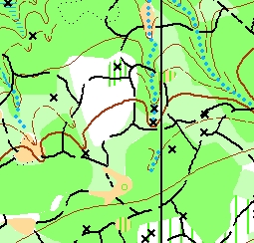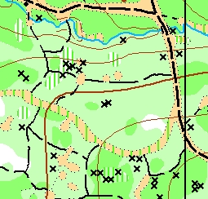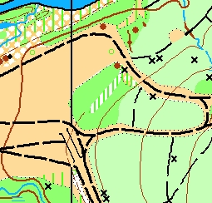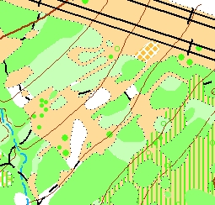

Карты:
Вариант карты: летний. На карту, выдаваемую участнику на старте, нанесены точка начала ориентирования, истинные КП, пронумерованные по порядку и финиш.

Дистанции: подготовлены снегоходом «Буран». Дистанция на местности обозначена маркировкой соответствующего цвета, которая расположена справа от лыжней (см. образцы цветов на щитах информации). В развилках трасс для разных возрастных категорий установлены таблички с указанием направления движения. На местности установлены истинные и ложные КП. КП оборудованы стандартной трехгранной призмой, расположенной на перемете над лыжней, и средством электронной отметки.
Результат спортсмена, не имеющего отметку хотя бы на одном КП, будет аннулирован. Штраф начисляется за отметку на ложном КП, лишнюю отметку.
Размер штрафа за 1 неправильную отметку – 1 штрафной круг. Длина штрафного круга – 200 м.

Параметры дистанций
Группа | Длина этапа, м | КП | Цвет маркировки | Масштаб,  сечение рельефа
МЖЭ | 5 420 | 16 | Красный | 1:7500  Н – 5 м
МЖ17 | 3 200 | 9 | Синий | 1:7500  Н – 5 м
МЖ14 | 2 950 | 7 | Зеленый | 1:7500  Н – 5 м

Контрольное время.
Контрольное время на прохождение 1-го этапа- 65 минут, на прохождение первых двух этапов - 130 минут.

Старт и финиш расположены на стадионе СОК «Изумруд».
Отметка.
На дистанциях применяется система электронной отметки SportIdent.
Не забывайте перед стартом очистить чип в станции очистки!

Опасные места, запретные территории.
Автодорога Вологда – Новая Ладога и асфальтированная дорога в СОК «Изумруд» запрещены для использования (обозначены знаком 711). Запрещен для использования район стоянки, прилегающий к автодороге (обозначен знаком 709).

Служба дистанции

